**Информация**

**о работе МБУК «Центральная сельская библиотека» Кавказского сельского поселения по повышению правовой культуры избирателей .**

     МБУК «Центральная сельская библиотека» Кавказского сельского поселения принимает активное участие  в работе по правовому просвещению  и повышению гражданской активности и правовой культуры избирателей.

    В 2015 году в преддверии выборов губернатора Краснодарского края в Центральной сельской библиотеке прошел День информации «Я выбираю ответственность».

Во всех отделах были развернуты информационные выставки материалов избирательной тематики. На выездных мероприятиях библиотекари заочно знакомили посетителей с кандидатами на должность губернатора Краснодарского края.

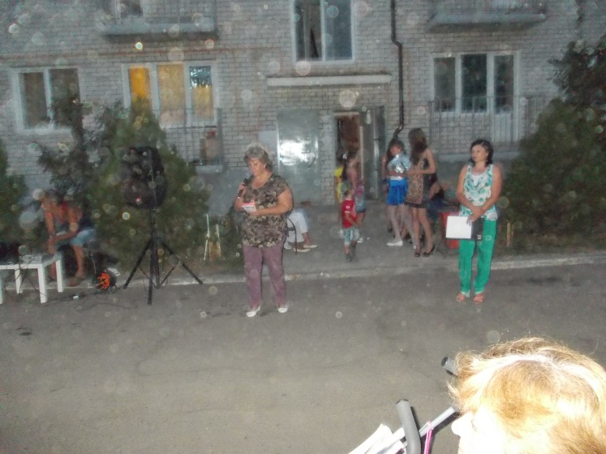 В рамках проведения Дня информации сотрудники читального зала и абонемента провели для молодых и будущих избирателей час права «Найди время выбрать будущее». Вниманию участников мероприятия была представлена выставка книг и материалов периодических изданий «Ваш выбор» и «Реальное право».

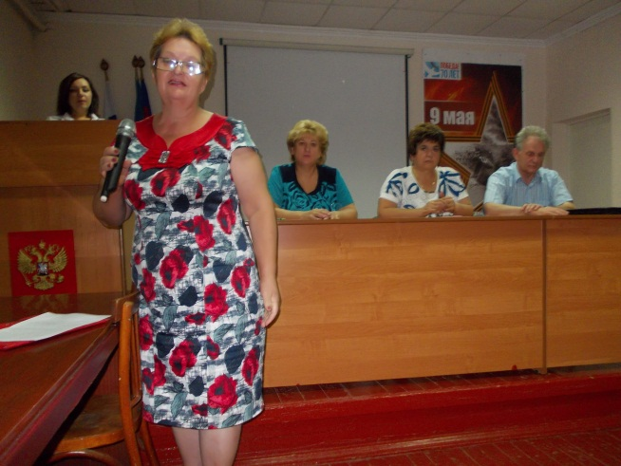 В ходе мероприятия библиотекари постарались ответить на вопросы о том, что такое выборы и зачем нужно голосовать. Как участие в выборах может влиять на ситуацию в стране и будущее своего народа. Учащиеся познакомились с основными этапами избирательной кампании в России. Особенно эмоционально ребята отвечали на вопросы, касающиеся прав избирателей: Подлежит ли замене испорченный бюллетень? Почему лишаются права голоса осужденные? Как можно проголосовать не по месту прописки? и другие.

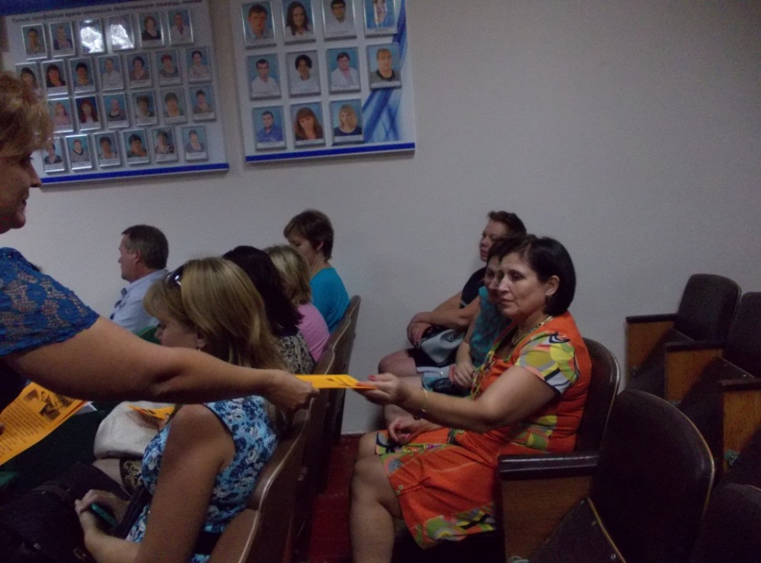 Выборы – это процесс определения исполнителей на ключевые позиции, которые определяются путем голосования – тайного или открытого.

В течение всей предвыборной компании всем желающим и участникам мероприятий раздавались буклеты «Мои первые выборы», «Право выбора». Задача всех политических сил, простых избирателей – обеспечить при помощи выборов здоровое будущее страны.    В читальном зале центральной сельской библиотеки можно воспользоваться услугами системы «Консультант Плюс» - это официальные документы РФ, края и района. На постоянно – действующей выставке «Я – гражданин! Я - выбираю!» представлены материалы по выборам. На абонементе на юношеской кафедре работает постоянно – действующая подборка по выборам для молодёжи «Выборы -2016». Выставка содержит информацию предоставленную председателем избирательной комиссии Кавказского района Н.Д. Голышевым, который регулярно консультирует работников библиотеки. У выставки проводятся обзоры литературы, беседы, устные журналы и т.д., кроме этого, мы ведем информационную деятельность, способствующую  повышению  политического и правового  просвещения, для чего ведется папка « Муниципальная власть за работой», по материалам местной печати, составляются  библиографические списки литературы, памятки, книжные закладки и др.

    Для выявления у юношества интереса к выборному процессу, выяснения знаний о правах избирателей, проводятся опросы, анкетирование. Примером может служить опрос старшеклассников, проведенный недавно, «Знать закон от А до Я».

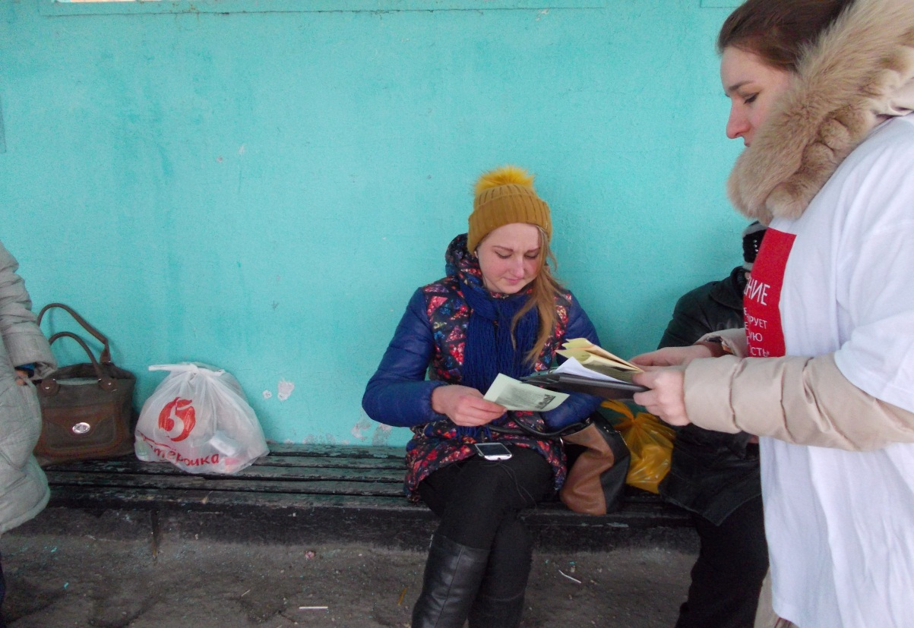

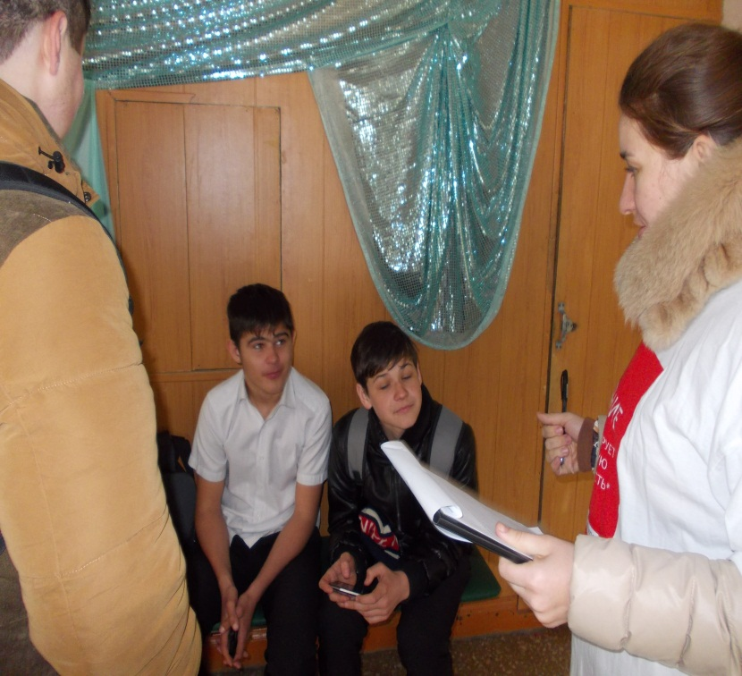

Среди пользователей центральной сельской библиотеки немало людей с ограниченными

возможностями,  это  пенсионеры, ветераны войны и труда, инвалиды. С ними также проводим мероприятия. Им мы уделяем особое внимание :проводятся информационно – разъяснительные мероприятия так, чтобы они не чувствовали себя забытыми и обделенными.

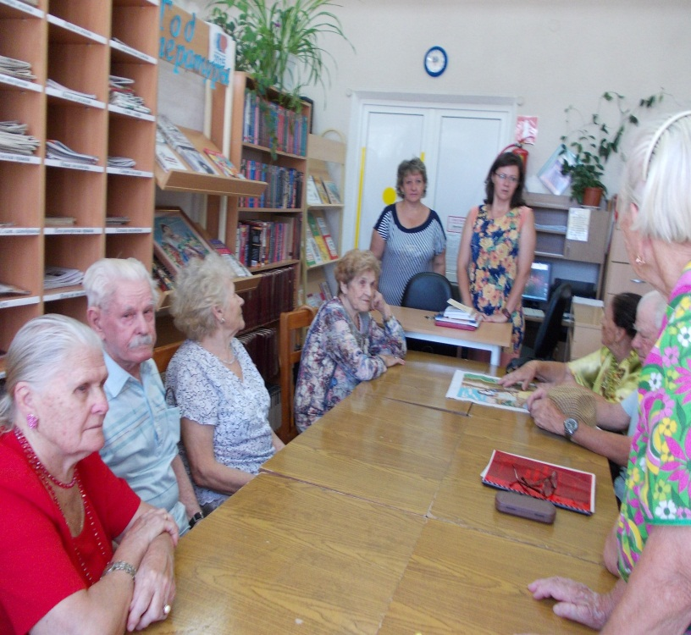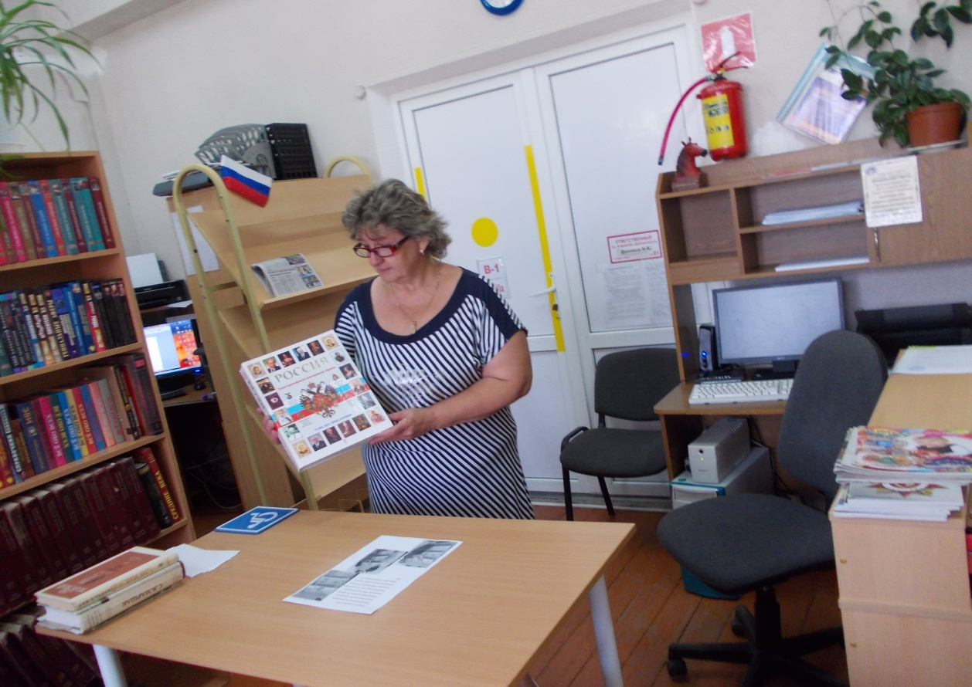

Для освещения работы центральной библиотеки по формированию правовой культуры избирателей используются  страницы районной газеты «Огни Кубани», «Вести Кавказской», сайт Администрации Кавказского сельского поселения.